中国港口协会
_____________________

关于举办全国第五十四期危险货物运输岸上
管理人员培训班的通知

各省（市）交通厅（局、委）、港协：
为应对危险货物水路运输相关企业人员迫切的培训、取证需求以及对《国际违规》最近更新的部分进行及时培训普及，现经中国港口协会请示交通运输部相关领导同意，在《水路危险货物运输从业人员培训和资格认定管理办法》正式文件颁布之前继续由我会组织培训与考证。
根据交通部《关于开展危险货物运输岸上人员培训有关问题的通知》（交水[2002]501号）精神以及各省市的培训需求，现定于2012年3月8日至3月12日在广东省广州市举办全国第五十四期危险货物运输岸上管理人员培训班。
现将有关事项通知如下：
一、培训对象：符合交通部交水[2002]501号文规定、需取得上岗资格证书的从事危险货物运输的岸上管理人员。
二、培训时间：2012年3月7日9:00～21:00报到，3月8日—3月12日培训、考试，3月12日宣布成绩及颁发合格证书。
三、培训费用：培训费1600元；食宿统一安排，费用自理。
四、培训（住宿）地点：广东省广州市红帆大酒店（广州市海珠区革新路126号）。酒店电话：020-89607887

五、请按本通知要求组织有关人员报名参加培训，并将培训人员的名单填妥“报名回执”(见附件1)后，于2012年2月29日前报我会。参加培训学员需准备二张2寸证件照片。
联系人：中国港口协会技术业务部 刘瑞瑀、朱俊夫、章亚珍。
电话： 021—63244790、021—53540203（传真）
六、交通指南：
1、火车站----红帆酒店
地铁：2号线至江南西A出口出站，再转地铁3号线到光大花园，步行至红帆酒店约5分钟。
乘出租车到酒店约20分钟，约25元。
2、飞机场----红帆酒店
机场民航专线：（空港快线3号）在中途珀丽酒店站下（20元），转公交813路到红帆酒店。若珀丽酒店乘出租车到红帆酒店，10元左右。
详见附件2。
附：1.《全国第五十四期危险货物运输岸上管理人员培训班报名回执》
2.《广州市红帆大酒店地理位置图》

中国港口协会
二○一二年二月三日

全国第五十四期危险货物运输岸上管理人员培训班
报 名 回 执
序号 | 姓 名 | 性别 | 工 作 单 位 | 职务 | 电话（手机） | 住宿要求
 |  |  |  |  |  | 单 | 标
1
2
3
4
5
6
7
8
注：1、报名培训人员情况请详细填写，于2月29日前传真反馈。也可从中国港口协会网站（www.chinaports.com）下载电子版报名回执并填写后发E-mail至gjzxcn@yahoo.com.cn。
2、请在“住宿要求”栏下的标间或单间空格内打上“√”。

填报单位（盖章）： 联系人：
联系电话： 移动电话： 传真：
2012年2月 日

广州红帆酒店地理位置与交通指南
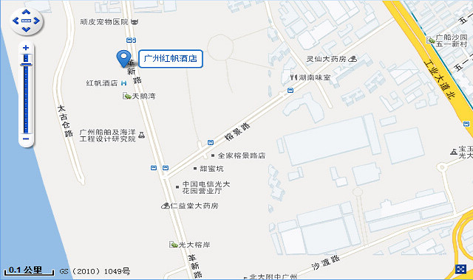
交通指南
1、广州火车站/或广东省长途汽车客运站——红帆酒店
★ 地铁：① 由广州火车站B口进站，乘坐地铁2号线至江南西A出口出站，再转乘地铁3号公交接驳线至光大花园站下或转乘出租车约5分钟，车费约10元至酒店下，共约40分钟路程。②（广州火车站）上地铁乘2号线坐7个站至（昌岗站）下，然后换乘8号线坐2个站至（沙园站）下，往革新路方向行走10分钟即可到达。
★ 出租车：约20分钟车程，车费约25元。
2、广州火车东站——红帆酒店
★ 地铁：①从广州火车东站E口进站，在公园前站转乘地铁2号线至江南西A出口出站，再乘坐地铁3号公交接驳线至光大花园站下或转乘出租车约5分钟，，共约50分钟车程。②（广州东站）上地铁乘3号线北延段坐2个站到（体育西路）下，换乘3号线坐3个站至（客村站）下，换乘8号线乘6个站至（沙园站）下，往革新路方向走行10分钟即可到达。
★ 出租车：约25分钟车程，车费约35元。
3、广州天河客运站——红帆酒店
★地铁：①从天河客运站走约160米到地铁天河客运站B出入口坐地铁3号线到地铁体育西路站G出入口下，走到位于另一条路(黄埔大道西)的天河站2转乘813路、243路到革新路(光大花园)总站下。
★出租车：约40分钟车程，车费约60元。
4、广州新白云国际机场——红帆酒店
★ 机场巴士：出白云机场乘民航专线车：空港快线3号线（机场—芳村客运站）在中途珀丽酒店站下，车费约20元；再在昌岗中路站转乘公交车813路至红帆酒店（终点站）或转乘出租车约5分钟，车费约10元至酒店下。
★地铁：（机场南站）上地铁乘3号线北延段乘坐3个站至（嘉禾望岗站）下，然后换乘2号线乘坐15个站至（昌岗站）下，然后换乘8号线坐2个站至（沙园站）下，往革新路方向行走10分钟即可到达。
★ 出租车：约45分钟车程，车费约120元。

